INFORME DE PRESTACIÓN DE SERVICIOS N° 002-2019-ACO

Para : Dr. Marco Milla Bravo
Director del Radio Observatorio Jicamarca
De : Alejandro Jesús Castro Ortecho
Servicio : Servicio Especializado en Gestión de Proyectos de Investigación Científica
Orden de Servicio N° : 239 – 2019 – IGP
Entregable N° : 002
Fecha : Jicamarca, 14 de Marzo de 2018

Estimado Señor Director:
En cumplimiento de lo estipulado en los Términos de Referencia establecidos en la Orden de Servicio N° 239.2019.IGP cumplo con presentar ante su despacho el entregable N° 002 correspondiente a informe de supervisión de mantenimiento de estaciones según cronograma de mantenimiento y pruebas e implementación de identificador de estaciones en los datos, para lo cual adjunto en resumen los siguientes resultados:

- Informe de supervisión de mantenimiento de estaciones según cronograma de mantenimiento y pruebas e implementación de identificador de estaciones en los datos.

Quedando a su disposición para cualquier consulta.

Atentamente,

…………………………………………..…… ………………………………………….
Alejandro Jesús Castro Ortecho Jefe del Área
RUC 10717214965

Acuso recepción del Informe

……………………………………..………………
Dr. Marco Milla Bravo
Director ROJ

Se adjunta producto entregable en 13 folios

INFORME DE SUPERVISIÓN DE MANTENIMIENTO DE ESTACIONES SEGÚN CRONOGRAMA DE MANTENIMIENTO Y PRUEBAS E IMPLEMENTACIÓN DE IDENTIFICADOR DE ESTACIONES EN LOS DATOS

ANTECEDENTES

El Proyecto HF, es un sistema de radares multiestáticos (múltiples transmisores y múltiples receptores), que en la actualidad cuenta con dos (03) estaciones de transmisión (Tx) y (06) estaciones de recepción(Rx). Las ubicaciones de las estaciones de Tx son Ancón, Sicaya e Ica, mientras que las estaciones de Rx son el Radio Observatorio de Jicamarca y el Observatorio de Huancayo, Mala, La Merced, Barranca y La Oroya . El sistema mide las alturas virtuales de las capas de parte baja de la ionósfera en un punto entre la proyección del Tx y el Rx. Es por ello que mientras más estaciones se tengan(Tx o Rx) más puntos geográficos de mediciones se tendrán.

OBJETIVOS

  - OBJETIVO GENERAL

Implementar y aumentar mediciones de la altura virtual de la parte baja de la capa F en lugares cercanos al observatorio de Jicamarca, para la validación de modelos de predicción de irregularidades ionosféricas como la Ecuatorial Spread F (ESF).

  - OBJETIVOS ESPECÍFICOS

- Realizar la implementación de monit en el contenedor Docker Rx

- Realizar pruebas de funcionamiento de hardware RF recién adquirido

- Desarrollar un script para el conteo automático de las horas de recepción del radar HF

- Realizar pruebas y simulaciones del aislamiento de los tres códigos usados en las estaciones de transmisión

DESCRIPCIÓN DEL PRODUCTO A ENTREGAR

El producto o entregable en esta oportunidad es el informe de supervisión de mantenimiento de estaciones según cronograma de mantenimiento y pruebas e implementación de identificador de estaciones en los datos así como de otros alcances del proyecto HF.

- Realizar la implementación de monit en el contenedor Docker Rx

Se creó un contenedor Docker simple que solo levante un servidor monit al ser ejecutado que luego se combinó con el contenedor Docker que se tenía obteniendo así el siguiente Dockerfile:

FROM phusion/baseimage:0.9.18

ENV num_threads 2
ENV uhd_branch tags/release_003_005_002
ENV gr_branch tags/v3.6.4.1

RUN apt-get update && apt-get dist-upgrade -yf && apt-get clean && apt-get autoremove
RUN apt-get install -y \
build-essential \
cmake \
git \
libasound2-dev \
liblog4cpp5-dev \
libboost1.55-all-dev \
libfftw3-3 \
libfftw3-dev \
libgsl0-dev \
libqwt-dev \
libqwt5-qt4 \
libusb-1.0-0 \
libusb-1.0-0-dev \
libzmq3-dev \
pkg-config \
python-cairo-dev \
python-cheetah \
python-dev \
python-gtk2 \
python-lxml \
python-mako \
python-numpy \
python-qt4 \
python-qwt5-qt4 \
python-zmq \
swig
RUN apt-get install -y python-pip \
gdebi-core \
libhdf5-serial-dev

RUN sudo pip install h5py

WORKDIR /opt/
RUN git clone https://github.com/EttusResearch/uhd.git
WORKDIR /opt/uhd/host
RUN git checkout ${uhd_branch}

RUN mkdir build && cd build
WORKDIR /opt/uhd/host/build
RUN cmake -DENABLE_B100=1 -DENABLE_B200=1 -DENABLE_E100=0 -DENABLE_E300=0 -DENABLE_EXAMPLES=1 -DENABLE_DOXYGEN=0 -DENABLE_MANUAL=0 -DENABLE_MAN_PAGES=0 -DENABLE_OCTOCLOCK=0 -DENABLE_USRP1=0 -DENABLE_USRP2=1 -DENABLE_UTILS=1 -DENABLE_X300=1 ../
RUN make -j${num_threads}
RUN make install
RUN ldconfig

WORKDIR /opt/
RUN git clone --recursive https://github.com/gnuradio/gnuradio.git
WORKDIR /opt/gnuradio
RUN rm -rf /opt/gnuradio/volk
RUN git checkout ${gr_branch}
RUN mkdir build && cd build
WORKDIR /opt/gnuradio/build
RUN cmake ../
RUN make -j${num_threads}
RUN make install
RUN ldconfig

#Downloading the images of uhd, it lets you work with multiple versions of firmwares in the same USRP
RUN sudo "/usr/local/share/uhd/utils/uhd_images_downloader.py"

#Installation of matplotlib
RUN apt-get install -y libfreetype6-dev
RUN pip install tornado==4.0
RUN pip install matplotlib==1.3.1

RUN pip install astropy==0.3
RUN pip install pillow==2.3.0
RUN apt-get install -y monit
RUN apt-get install -y screen

#Copying the custom HF Libraries files
COPY ./HFCustomLibraries/sampler_util.py /usr/local/lib/python2.7/dist-packages/
COPY ./HFCustomLibraries/sampler_util.pyc /usr/local/lib/python2.7/dist-packages/
COPY ./HFCustomLibraries/sampler_util-1.0.egg-info /usr/local/lib/python2.7/dist-packages/

COPY ./HFCustomLibraries/stuffr.py /usr/local/lib/python2.7/dist-packages/
COPY ./HFCustomLibraries/stuffr.pyc /usr/local/lib/python2.7/dist-packages/
COPY ./HFCustomLibraries/stuffr-1.0.egg-info /usr/local/lib/python2.7/dist-packages/

COPY ./HFCustomLibraries/gdf.py /usr/local/lib/python2.7/dist-packages/
COPY ./HFCustomLibraries/gdf.pyc /usr/local/lib/python2.7/dist-packages/
COPY ./HFCustomLibraries/gdf-1.0.egg-info /usr/local/lib/python2.7/dist-packages/

COPY ./HFCustomLibraries/filesink2 /usr/local/lib/python2.7/dist-packages/filesink2/
COPY HFCustomLibraries/libgnuradio-filesink2.so /usr/local/lib/

# Creating the app dir
WORKDIR /
RUN mkdir app

# Copying the source files that start the adquisition, pre processing and ploting of data
WORKDIR /app/
RUN mkdir Rxfiles
COPY Rxfiles/ /app/Rxfiles/

#Linking the library, maybe not needed but didn't work the first time without it
RUN touch /root/.bashrc
RUN echo "export LD_LIBRARY_PATH="LD_LIBRARY_PATH:/usr/local/lib"" >> /root/.bashrc

WORKDIR /app/Rxfiles

COPY schainroot/ /app/schainroot/

#Setting of monit
RUN mkdir -p /var/lib/monit
COPY monitrc /etc/monit/monitrc
EXPOSE 2812

#Main command to run, it could be a script that start everything in the Rx station and keeps running endlessly
ENTRYPOINT ["/bin/bash", "-c", ""monit -c /etc/monit/monitrc; bash""]

Por otro lado se modificó el servidor monit para que sea accesible desde la computadora de la estación, configurando la sección del servidor HTTP con las siguientes líneas:

set httpd port 2812 and
use address 172.17.0.2 # only accept connection from localhost
allow localhost # allow localhost to connect to the server and
allow 172.17.0.1
allow admin:monit # require user 'admin' with password 'monit'
Esta configuración permite que cada vez que en un navegador de la estación ingreses 172.17.0.2:2812 te permita visualizar el estado de todos los procesos que monit monitorea. Así mismo este servidor cuenta con un usuario(admin) y con una clave (monit) y para mayor seguridad permite que solo la estación que ejecuta el Docker acceda directamente a él, ya que esta por defecto crea un puente virtual asignándole una ip de 172.17.0.1 a su host. Asimismo se debe tener cuidado con esta configuración del monit cuando se estén utilizando múltiples contenedores Docker ya que cada uno se va generando con una ip diferente empezando desde 172.17.0.2.

Hay una gran ventaja en levantar el servidor monit de esta manera y es que te permite mediante la creación de un puente SSH hacia alguna ip pública, redirigir esta página local hacia un servidor para así poder hacer un monitoreo remoto de todas estaciones juntas y sin necesidad de tener un VPN. Este monitoreo también podría ir junto a un monitoreo de los Power Switch que controlan el encendido/apagado de los distintos componentes de las estaciones. Esta es una de las mejoras que estoy proponiendo para el futuro del sistema HF.

- Realizar pruebas de funcionamiento de hardware RF recién adquirido

Se realizó una revisión funcional de hardware recién llegado al ROJ, siendo estos: 3 DaughterBoard BasicRx, 1 DaughterBoard BasicTx y un Starter Kit de GPS Thunderbolt E de Trimble.

Para la revisión del DaughterBoard BasicTx se utilizó la estación de transmisión que se creó utilizando PyBOMBS y se comprobó con un osciloscopio la generación de la señal, tanto de 2.72 MHz como de 3.64 MHz.

Para la revisión de los tres DaughterBoard BasicRx, se generó una señal de 2.72 MHz aproximadamente usando un generador de señales y se utilizó gnuradio-companion que es la GUI de GnuRadio para realizar una simple adquisición que mostrara en un osciloscopio virtual la señal adquirida por el USRP. Esta prueba se realizó para las dos frecuencias 2.72 MHz, 3.64 MHz y para cada canal de cada DaughterBoard.

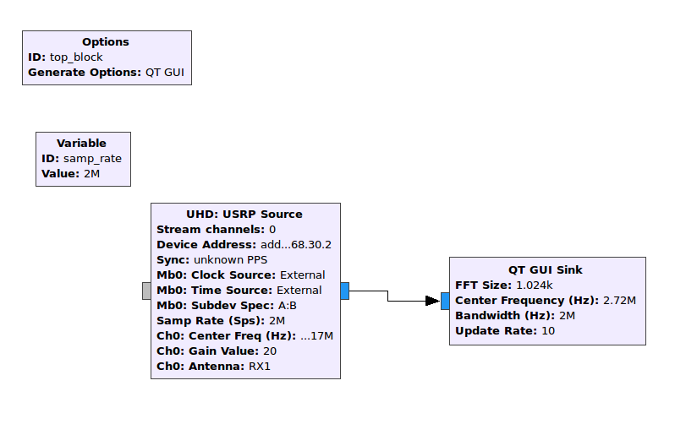

Diagrama de bloques del software de adquisición usado para las pruebas

Para la prueba del GPS Trimble se revisó con un osciloscopio que se genere una correcta señal de reloj y PPS. También se testeó con los software de recepción y transmisión en distintos USRPs conectados a este GPS para verificar que estos pueden sincronizarse correctamente con el mismo. Por último se llevó el GPS y su antena a un lugar abierto y se verificó por medio de su led indicador que el GPS enganche con la señal recibida por la antena.

- Desarrollar un script para el conteo automático de las horas de recepción del radar HF

Debido a que siempre se lleva un control de las horas de operación de los distintos radares del ROJ, se creó un script que permita obtener estas horas de una manera mucho más sencilla y rápida.

El script desarrollado en Python debe ser ejecutado en el servidor. Se podría haber planteado automatizar la conexión ssh con un shell script que utilice el comando sshpass pero no se hizo por temas de seguridad.
Este script revisa toda las imágenes que son mostradas en la base de datos de HF y a partir de ahí obtiene todas las horas de recepción para cada mes y para cada Tx haciendo un promedio entre las horas de recepción de cada estación Rx.

A continuación se muestra el script desarrollado:

import glob
import calendar
import os

hours_per_month = []
stations =["BARRANCA", "HUANCAYO", "JRO", "MALA", "MERCED", "OROYA"]
transmitters = ["HFBTXANCON", "HFTXANCON", "HFBTXSICAYA", "HFTXSICAYA", "HFBTXICA", "HFTXICA"]

for i in range(12):
hours_per_month.append([0, 0, 0][:])

for station in stations:
station_folder = "/home/wmaster/web2/web_signalchain/data/"+station+"/"
i=0
for transmitter in transmitters:
year_folder = station_folder + transmitter+"/2019/"
month_folders = os.listdir(year_folder)
month_folders.sort()

for month_number in range(len(month_folders)):
month_folder = year_folder+"/"+month_folders[month_number]
ndays = len(os.listdir(month_folder))
hours_per_month[month_number][i//2] += ndays*24/(2.0)
i+=1

print hours_per_month
for i in range(12):
for j in range(3):
print "The number of hour operations in", calendar.month_name[i+1], "receiving Tx%d"%j, "is: %d"%(hours_per_month[i][j]/6)

- Realizar pruebas y simulaciones del aislamiento de los tres códigos usados en las estaciones de transmisión

Continuando con la asignación del mes anterior se descubrió que en uno de los USRP usados anteriormente en las prueba fallaba el mecanismo de sincronización con una señal GPS externa, esto generaba que los resultados obtenidos difieran mucho de lo esperado sin motivo aparente alguno. También se descubrió que había un cable con mala conexión entre los usados para el experimento.

Debido a esto se procedió a utilizar un USRP de la estación Rx en Jicamarca para realizar las pruebas realizándose estas de manera satisfactoria.

El experimento se realizó simulando la transmisión de una señal de 2.72 MHz aproximadamente desde las estaciones de Ancón, Sicaya e Ica usando un atenuador de 20 dB para las dos primeras y de 30 dB para la última, para así simular la atenuación a la que estaría expuesta la onda transmitida normalmente, adicionalmente se cambió la ganancia del canal del usrp de 20 dB a 0 dB ya que dicha amplificación no era necesaria.
Por otro lado se usó la estación de trabajo con gnuradio v3.7.9.1 como estación transmisora y un contenedor Docker con gnuradio v3.6.4.1 tal como se describió en el informe 1 como estación receptora.

Los gráficos mostrados a continuación son los obtenidos con el presente experimento:

TRANSMISIÓN DESDE LA ESTACIÓN ANCÓN(CÓDIGO 0)

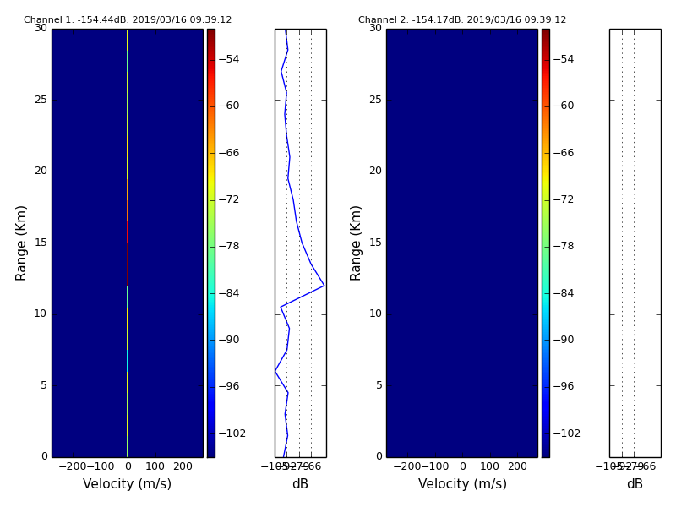

Decodificación usando el código 0 para la frecuencia 2.72 MHz.
Se puede observar un pico de potencia de aproximadamente -50 dB

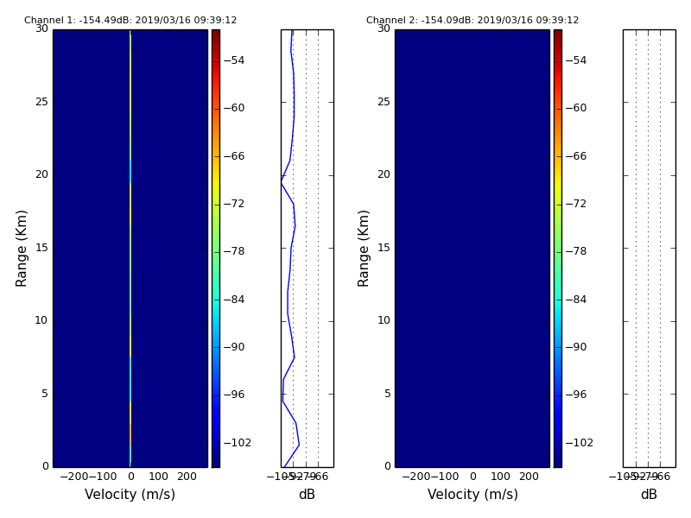
Decodificación usando el código 1 para la frecuencia 2.72 MHz.
Se puede observar un pico de potencia de aproximadamente -84 dB
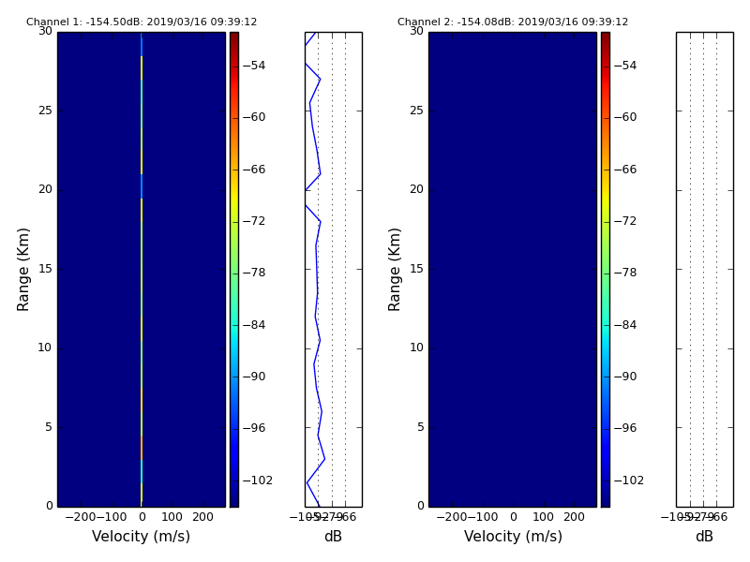
Decodificación usando el código 2 para la frecuencia 2.72 MHz.
Se puede observar un pico de potencia de aproximadamente -84 dB

TRANSMISIÓN DESDE LA ESTACIÓN SICAYA(CÓDIGO 1)

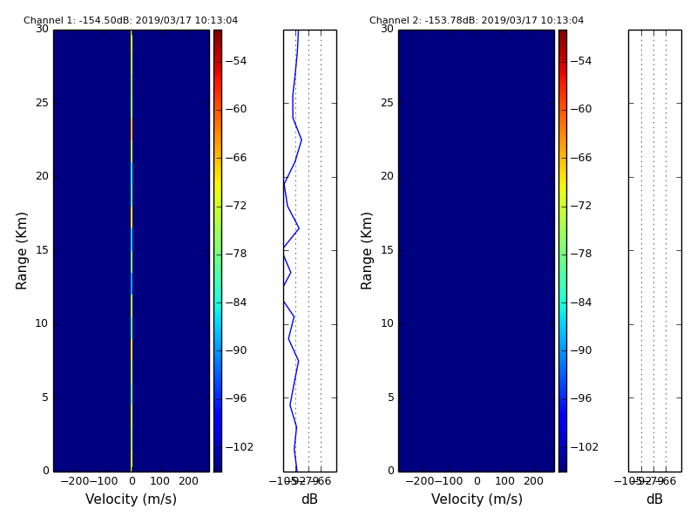
Decodificación usando el código 0 para la frecuencia 2.72 MHz.
Se puede observar un pico de potencia de aproximadamente -85 dB

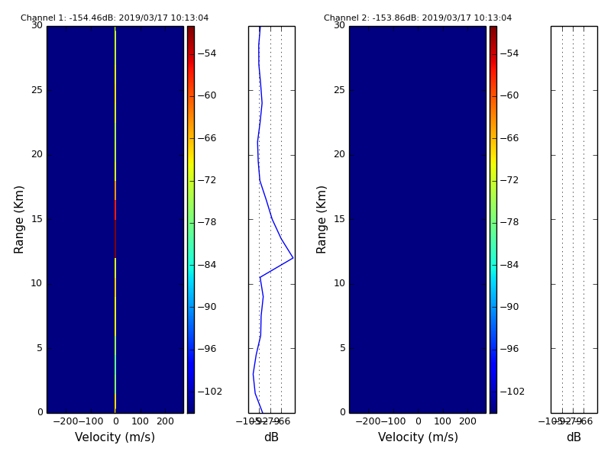

Decodificación usando el código 1 para la frecuencia 2.72 MHz.
Se puede observar un pico de potencia de aproximadamente -50 dB

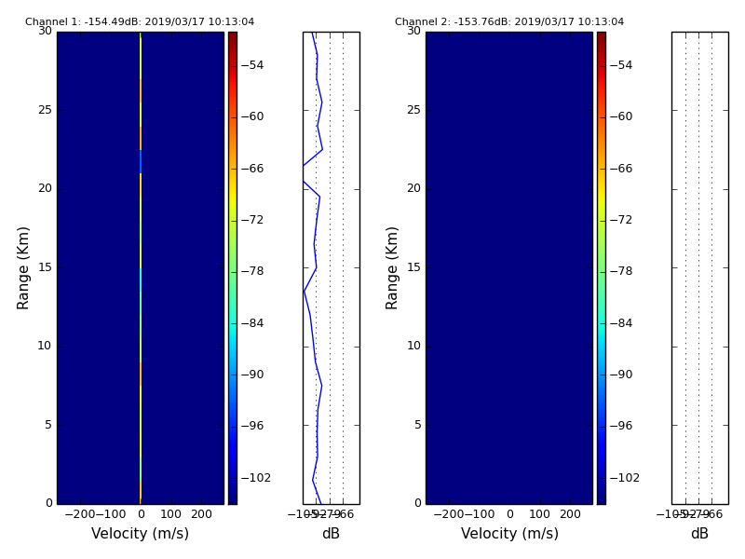
Decodificación usando el código 2 para la frecuencia 2.72 MHz.
Se puede observar un pico de potencia de aproximadamente -85 dB

TRANSMISIÓN DESDE LA ESTACIÓN ICA(CÓDIGO 2)

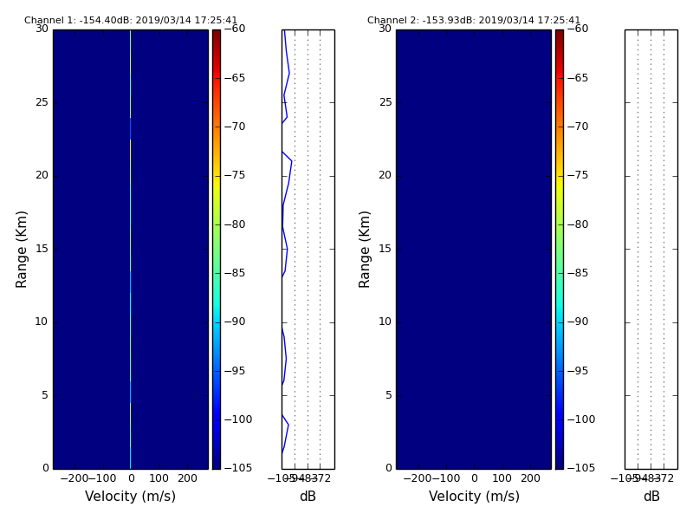
Decodificación usando el código 0 para la frecuencia 2.72 MHz.
Se puede observar un pico de potencia de aproximadamente -94 dB

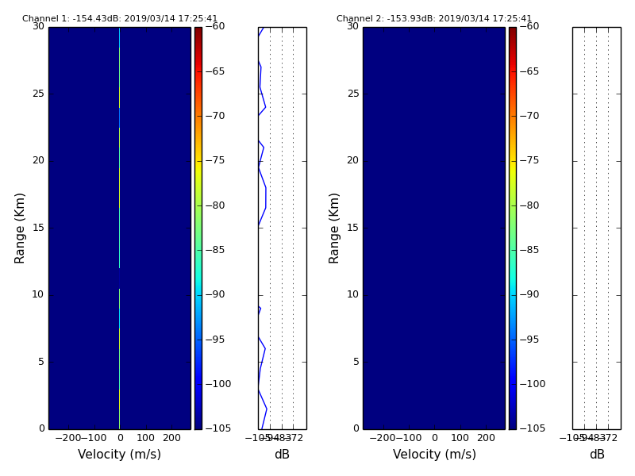
Decodificación usando el código 1 para la frecuencia 2.72 MHz.
Se puede observar un pico de potencia de aproximadamente -94 dB

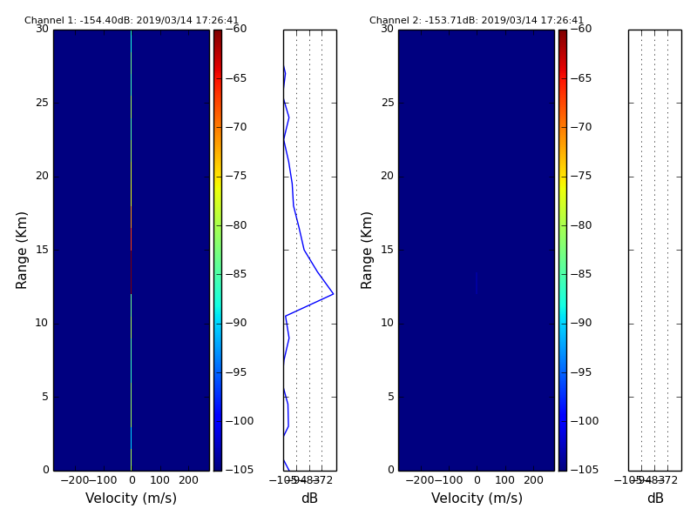
Decodificación usando el código 2 para la frecuencia 2.72 MHz.
Se puede observar un pico de potencia de aproximadamente -60 dB

De los gráficos mostrados se puede concluir que hay una diferencia de 34 dB aproximadamente entre la potencia máxima de las señales obtenidas al ser decodificadas con los códigos distintos a la transmisión actual vs usando el código actual.

CONCLUSIONES

Se puede concluir que el uso de un servidor monit es una característica extremadamente poderosa ya que facilita mucho el monitoreo global de todo el sistema HF mediante el acceso a un único servidor. Asimismo se concluye que gnuradio-companion es muy útil para el desarrollo rápido de SDR ya que permite crearlos mediante bloques configurables, asimismo también permite generar scripts de Python que podrían ser usados como punto de partida. También cuenta con un parser que te ayuda constantemente a verificar si los distintos bloques han sido configurados correctamente lo cual es de mucha utilidad.

Se puede concluir que la sincronía entre receptor y transmisor es extremadamente importante a la hora de hacer funcionar el radar HF ya que no solo puede modificar las alturas sino que dependiendo de la falla del USRP puede hasta generar datos totalmente erróneos.

RECOMENDACIONES

Mi única y principal recomendación sería realizar una revisión ocasional de los instrumentos de laboratorio para asegurar un correcto funcionamiento de los mismos en los distintos experimentos.

Por otro lado, es bueno recalcar que no se presentaron fotos ni detalles de mantenimiento según cronograma ya que no hubo ninguna comisión de mantenimiento desde la presentada en el informe anterior. Asimismo tampoco se presentó la implementación de la identificación de las estaciones en los datos ya que esto será realizado junto a la implementación y revisión de la reducción de datos que es el 3er entregable.

Mi última recomendación sería que también se implemente un monitoreo en los transmisores, este más basado en hardware, para que así se pueda combinar junto a la data de los Rx ubicada en el servidor y mediante el script desarrollado se pueda obtener la cantidad de horas total de data válida que obtiene el sistema HF.

